11 ianuarie 2017
RAPORT ZILNIC

Calificativ:  NEGATIV | Sistemul energetic, la testul frigului | Digi24-18:40  2min 57s
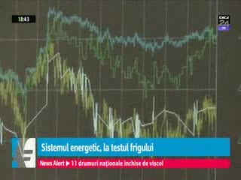 | Gerul scoate la lumină toate fisurile din sistemul energetic al României. În condiţiile unui consum record de electricitate, producătorii pică unul după altul. Două grupuri ale termocentralei Turceni au fost trase pe linie moartă din cauza unor probleme tehnice, iar Porţile de Fier şi centrala nucleară de la Cernavodă produc sub capacitate. Asta tocmai în momentul în care trebuiau să meargă la turaţie maximă.

Calificativ:  NEUTRU | La limita de avarie | ProTV-19:14  2min 27s  TVR2-19:10  2min 17s  EuropaFM-13:02  0min 41s  RadioRomânia-13:03  1min 51s  RadioRomânia-13:05  0min 26s
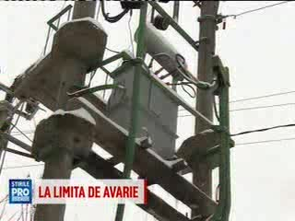 | Cablurile electrice îngheaţă sau se prăbuşesc sub greutatea zăpezii şi lasă în beznă şi frig localităţi întregi. Echipele de intervenţie ale furnizorului de energie ajung cu dificultate în zonele unde sunt probleme.  În Prahova, zeci de familii din mai multe localităţi au rămas fără curent. Şi în judeţul Constanţa, mai multe localităţi au rămas în beznă. În judeţul Brăila, localitatea Zăvoia cu aproximativ 1000 de abonaţi a rămas fără energie electrică. Echipe de la Electrica lucrează pentru remedierea defecţiunii. În judeţul Buzău peste 600 de familii din comuna Padina nu au curent electric.

